Guilherme Henrique Bernardi

Documentação Técnica: POKEDÉX

Limeira – SP
2026
SUMÁRIO
1. INTRODUÇÃO 1
2. VISÃO GERAL DO PROJETO 2
3. LEVANTAMENTO DE REQUISITOS 3
3.1. Requisitos Funcionais 3
3.2. Requisitos Não Funcionais 3
4. ARQUITETURA E TECNOLOGIAS 4
5. ESTRUTURA DO BANCO DE DADOS 5
6. CONCLUSÃO 6

INTRODUÇÃO
O universo Pokémon cativa milhões de fãs com sua diversidade de criaturas. Este projeto é uma Pokédex Digital Interativa desenvolvida com o framework Laravel. A aplicação combina dados em tempo real da PokeAPI com um sistema de gerenciamento de banco de dados local, permitindo que o usuário atue como um pesquisador Pokémon, registrando suas próprias descobertas.

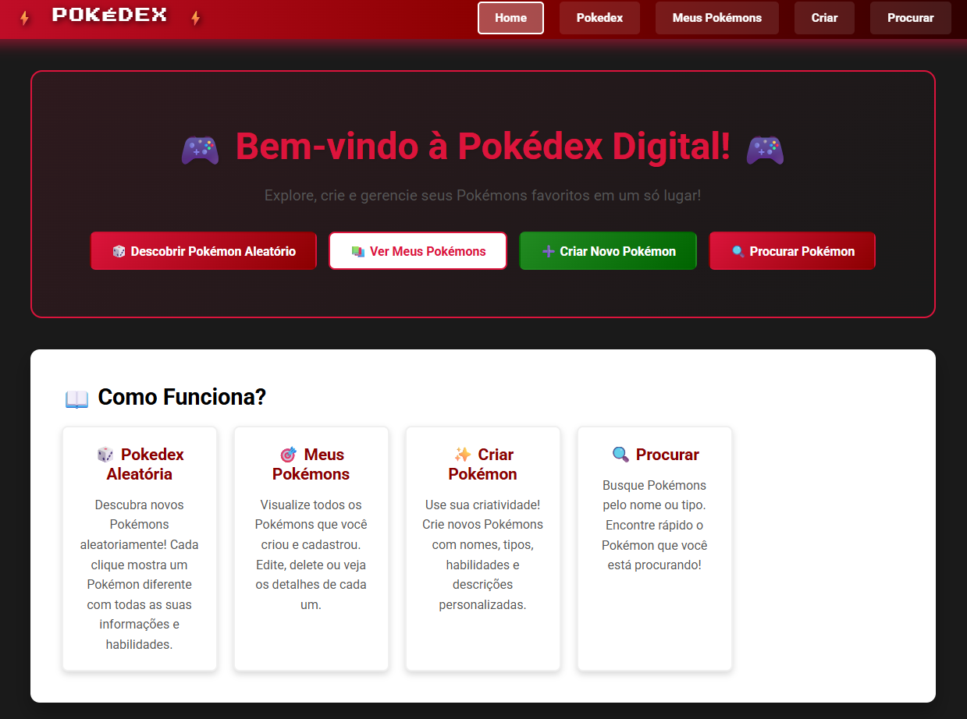

VISÃO GERAL DO PROJETO
A aplicação foi desenvolvida como uma plataforma híbrida de gerenciamento e consulta. Sua arquitetura permite que o usuário navegue por um vasto catálogo de dados globais enquanto mantém o controle total sobre uma coleção privada e personalizada.
A visão do projeto abrange:

- Ecossistema Híbrido: A integração entre uma API externa de alta disponibilidade e um banco de dados local (CRUD), permitindo que Pokémons oficiais e criações originais coexistam na mesma interface.

- Localização e Experiência: A adaptação de termos técnicos e tipos de Pokémons para a língua portuguesa, tornando a ferramenta mais acessível ao público brasileiro.

- Gerenciamento de Ativos: O suporte ao upload e persistência de imagens, garantindo que a identidade visual de cada criatura cadastrada seja preservada.

- Interatividade Dinâmica: Funcionalidades que incentivam a exploração, como a busca inteligente por nome e a geração de resultados aleatórios, simulando a experiência de descoberta dos jogos originais.

LEVANTAMENTO DE REQUISITOS
O Levantamento de Requisitos é a fase do projeto onde se identifica o que o sistema deve fazer e quais as restrições ele deve obedecer. É o processo de busca, compreensão e documentação das necessidades dos usuários e das regras de negócio.

Requisitos Funcionais
Os Requisitos Funcionais descrevem as funções que o sistema deve executar. Eles dizem respeito ao comportamento do software e às funcionalidades diretas oferecidas ao usuário.

- RF01 - Cadastrar Pokémon: Permitir o registro de novos Pokémons com nome, tipo, habilidades, descrição e imagem.

- RF02 - Listar Meus Pokémons: Exibir a coleção salva no banco de dados local.

- RF03 - Visualizar Detalhes: Exibir informações detalhadas tanto de Pokémons locais quanto da PokeAPI.

- RF04 - Editar Pokémon: Permitir a atualização de dados de criaturas já cadastradas.

- RF05 - Excluir Pokémon: Permitir a remoção de registros da base local.

- RF06 - Gerar Pokémon Aleatório: Sortear e exibir um Pokémon da PokeAPI.

- RF07 - Buscar Pokémon: Pesquisa binária (local e API) baseada no nome digitado.

- RF08 - Traduzir Tipos: Mapeamento automático dos tipos da API para o português.

Requisitos Não Funcionais
Os Requisitos Não Funcionais descrevem como o sistema deve realizar suas funções. Eles estão ligados a atributos de qualidade, desempenho, segurança, usabilidade e restrições técnicas. Eles não são uma "ação" que o usuário clica, mas sim uma característica que o sistema possui.

- RNF01 - Design Responsivo: Interface adaptável para dispositivos móveis e desktop.

- RNF02 - Segurança: Implementação de proteção contra ataques CSRF e validação de dados.

- RNF03 - Persistência de Mídia: Armazenamento estruturado de imagens via Filesystem do Laravel.

ARQUITETURA E TECNOLOGIAS
O projeto utiliza o padrão MVC (Model-View-Controller), garantindo separação de responsabilidades.
- Linguagem: PHP 8.x

- Framework: Laravel 10/11

- Banco de Dados: MySQL / SQLite (Eloquent ORM)

- Frontend: Blade Templates & CSS Customizado

- API Externa: PokeAPI.co

ESTRUTURA DO BANCO DE DADOS
A tabela principal pokemons armazena as criações dos usuários com a seguinte estrutura:

Campo | Tipo | Descrição
id | BigInt (PK) | Identificador único local
name | String | Nome do Pokémon (Único)
type | String | Tipo (Fogo, Água, etc.)
pokedex_number | Integer | Número opcional na Pokédex
abilities | Text | Lista de habilidades
image | String | Caminho para o arquivo de imagem

CONCLUSÃO
Esta Pokédex demonstra a robustez do Laravel na construção de aplicações que integram serviços externos e gestão de dados. O resultado é uma ferramenta escalável, organizada e pronta para futuras expansões, como sistemas de autenticação ou comparação de atributos entre Pokémons.

